2.3. Tramitação de Matérias
É usado para apresentar as Matérias Legislativas por status da tramitação e prazo limite informados. Informe os dados do formulário a seguir:
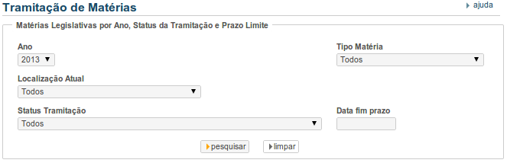
O sistema retorna uma lista de acordo com os filtros preenchidos acima. Se acionar o botão pesquisar imediatamente, o sistema trará o relatório com a contabilização de todas existentes conforme o filtro default da figura acima:
